КАРТА ДИСТАНЦИОННОГО ЗАНЯТИЯ

Дата: 20.04.2020
Класс: 1
Предмет: математика
Учитель: Серебрякова Е.Ю.
Адрес обратной связи: zene44ka1@rambler.ru.
- Инструкция для учащегося.
Задания по математике выполняем в тонкую и рабочую тетради.
- План-конспект учебного занятия:
  - Тема: Образование чисел второго десятка.
  - Цель: познакомить с образованием чисел второго десятка.

  - План занятия.
- Устный счет (ответы в тетрадь):

Два щенка-баловника
Бегают, резвятся,
К шалунишкам три дружка
С громким лаем мчатся.
Вместе будет веселей.
Сколько же всего друзей? (5)

Три гуся летят над нами,
Три других за облаками.
Два спустились на ручей.
Сколько было всех гусей? (8)

Пошла курица гулять,
Собрала своих цыплят.
Семь бежали впереди,
Три остались позади.
Беспокоится их мать
И не может сосчитать.
Сколько было цыплят? (10)

Я нашёл в дупле у белки
Пять лесных орешков мелких.
Вот ещё один лежит,
Мхом заботливо укрыт.
Ну и белка! Вот хозяйка!
Все орешки посчитай-ка. (6)

- Работа над новым материалом
- Посмотрите на эти числа. Какое из них отличается от остальных?
(10, его можно назвать лишним.)
Почему вы назвали число 10? (Оно двузначное, а остальные однозначные)
Давайте вспомним, что такое десяток? (Десять единиц составляют десяток)

Раньше на Руси 10 (десяток) называли ДЦАТЬ.
- А теперь посмотрите, что получится, если в числе 10 заменить цифру 0 любой другой цифрой.
Прослушать новый материал по ссылке https://www.youtube.com/watch?time_continue=64&v=B0D98MepL5I&feature=emb_logo

Учебник стр.58 №3
Рассмотрите рисунок и закончите записи. Например: 1 дес. 2 ед., 1 дес. 9 ед. и т.д.
Рабочая тетрадь стр. 62 №1.
- Первичное закрепление:

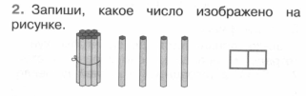
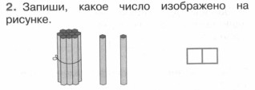

+ учебник стр. 59 №5 (решить задачу №1)
2.4 Задание: РТ стр. 63 №2.

